Atividade 1 – PHA 3513 – Sustentabilididade no Setor Produtivo

Exercitando Cradle to Cradle – ciclo biológico e ciclo tecnológico

Em grupo vocês irão analisar as 5 dimensões da certificação C2C de 2 empresas de calçados. Nas folhas a seguir vocês encontraram esses dados da Empresa E e da Empresa Patagônia.
Todo o material utilizado nesta Atividade foi extraído de Jacques (2011).

A partir de consulta bibliográfica em meio digital, vocês deverão:
- avaliar individualmente cada uma das dimensões para as 2 empresas;
- analisar metabolismo biológico x metabolismo tecnológico para as 2 empresas;
- comparar as estratégias para resíduos adotadas para as 2 empresas;
- comparar as dimensões da C2C das 2 empresas

Caso 1: Empresa E – modelos verde e modelo convencional
A Empresa E é uma das maiores empresas calçadistas do país. O modelo convencional é um dos mais vendidos no país é simples, durável e de preço acessível e o modelo verde representa uma tentativa da indústria em ter um produto ambientalmente amigável.

A) MATERIAIS

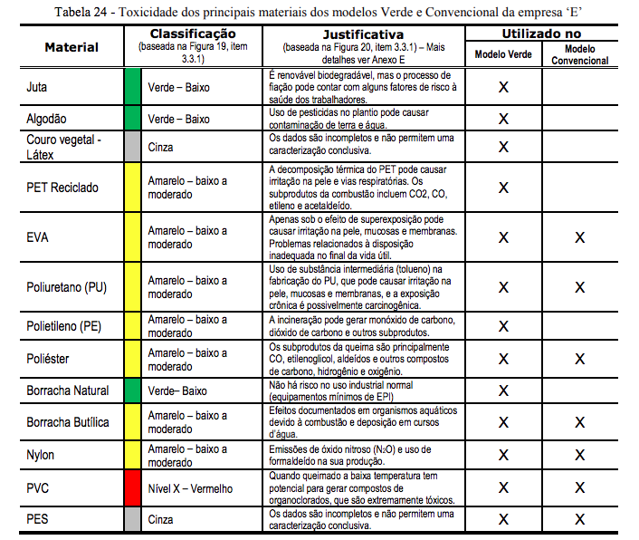

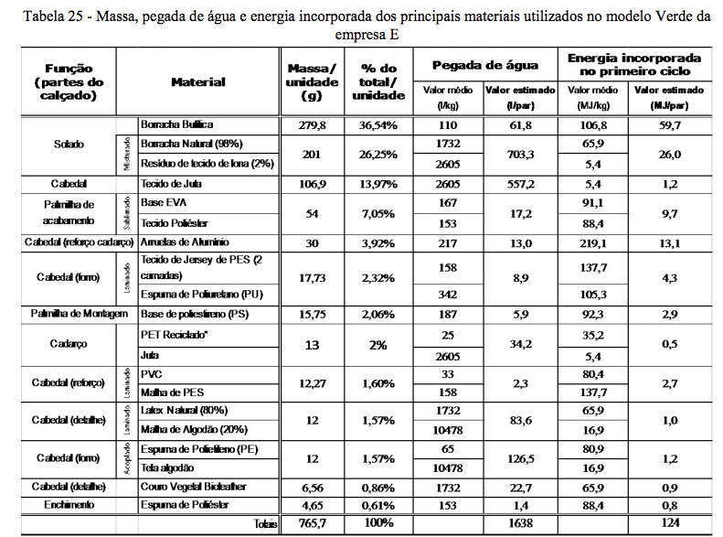

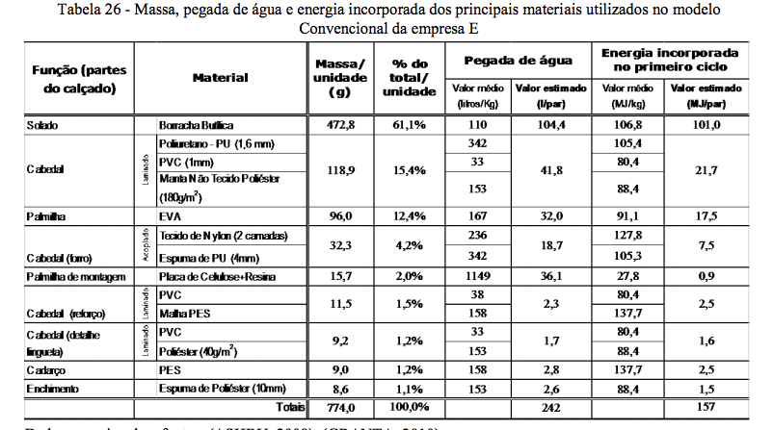

B) Reutilização de Materiais

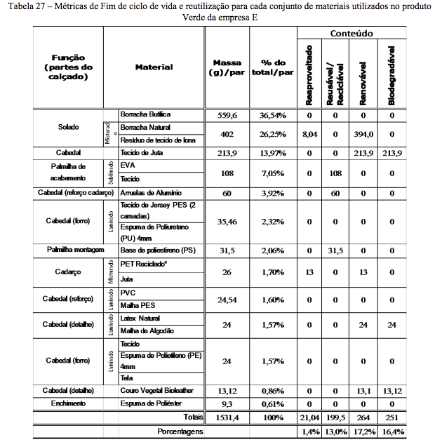

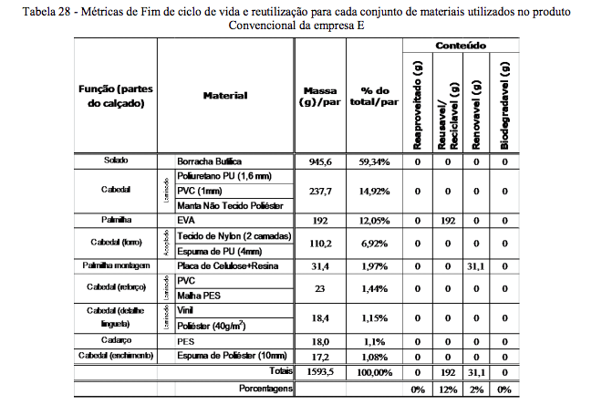

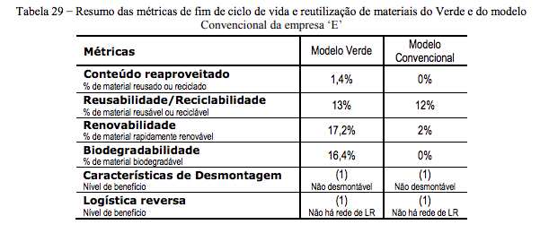

C) ÁGUA

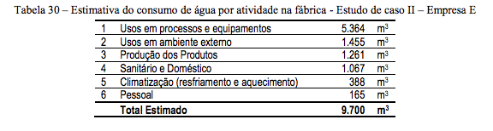

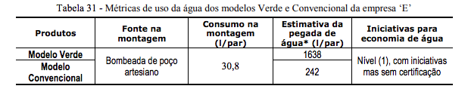

D) Energia

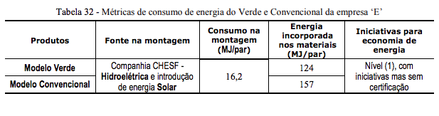

E) Responsabilidade Social

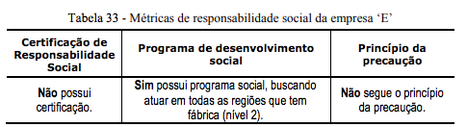

Caso 2 : Empresa Patagônia
É uma empresa norte-americana especializada em produtos para montanhismo e esporte in door que tem sua imagem associada a produtos amigáveis do ponto de vista ambiental.

A) Materiais

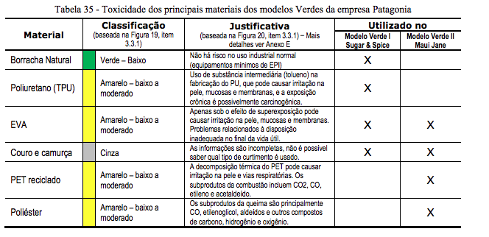

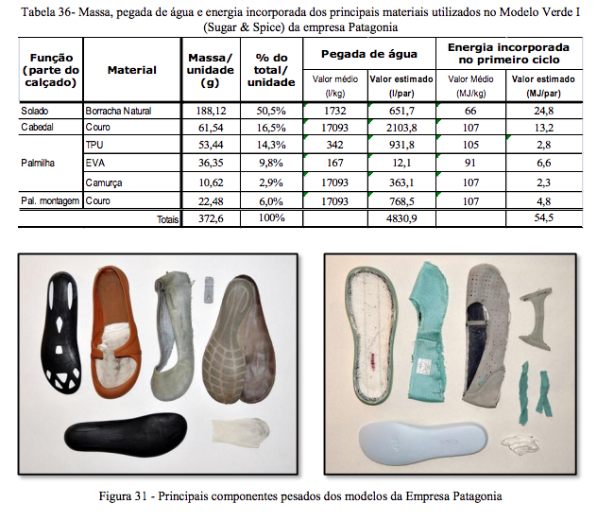

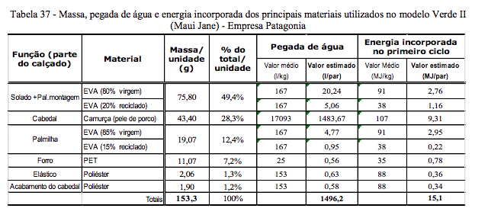

B) Reutilização de Materiais

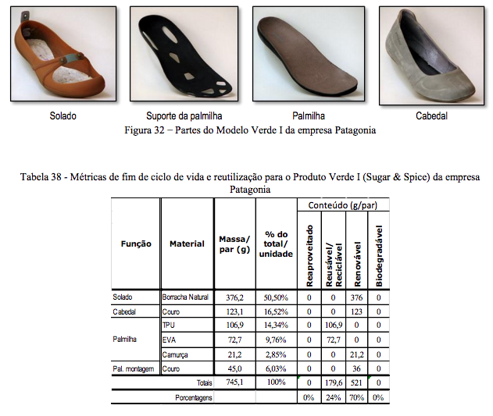

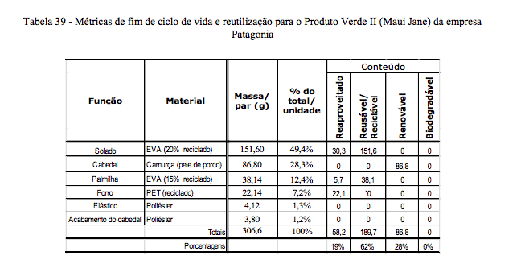

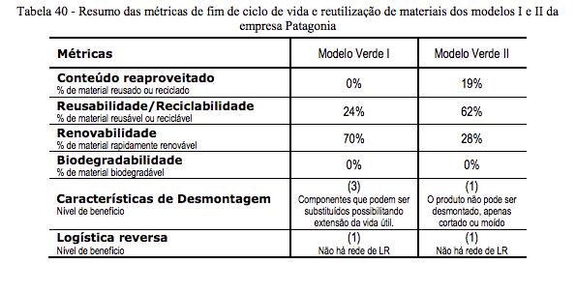

C) Uso de água

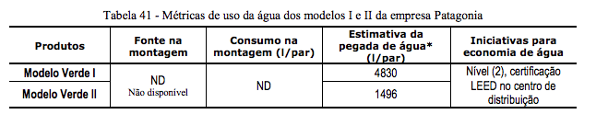

D) Consumo de energia

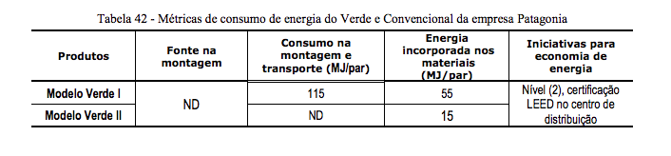

E) Responsabilidade Socioambiental

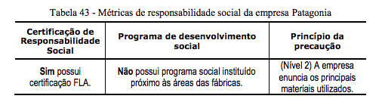

MATERIAL DE APOIO PARA ANÁLISE:

A) Materiais

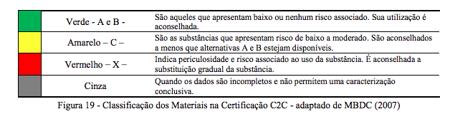

B) Reutilização de Materiais:

Reciclado: material reaproveitado de um uso prévio, recuperado de outro sistema industrial antes do descarte (pós-industrial) ou coletado após um uso de um determinado produto (pós-consumidor);
Rapidamente renovável: refere-se ao material derivado de fontes biológicas (ex. Plantas ou animais) que pode facilmente se regenerar em um curto espaço de tempo;
Reciclável: material reciclável por processos mecânicos, químicos ou em outros meios, em escala comercial ou experimental;
Compostável: contém ingredientes reconhecidos como seguros para compostagem em sistemas públicos ou privados, e quando combinados com aditivos não deixam de ser compostos seguros.

C) Consumo de água

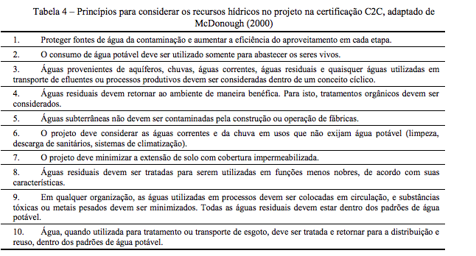

D) Energia

Na certificação C2C é necessário caracterizar a fonte de energia utilizada para a montagem e produção e montagem do produto, assim como o consumo de energia em cada atividade.

E) Responsabilidade Socioambiental

